Министерство образования ХХХ

Государственное бюджетное профессиональное образовательное учреждение ХХХ «Колледж «ХХХ»

09.02.07

ОТЧЕТ

По лабораторным работам

МДК.04.01 Внедрение и поддержка компьютерных систем

ККОО. ПМ.ХХХХХХ.000

Студент ХХХ

Преподаватель ХХХ

Дата защиты____ Оценка____

2022

Лабораторная работа 4

«Устранение проблем совместимости программного обеспечения»

Цель работы: получить навыки устранения проблем совместимости программного обеспечения с помощью специализированной программы Application Compatibility Toolkit

КРАТКАЯ ТЕОРИЯ И МЕТОДИЧЕСКИЕ РЕКОМЕНДАЦИИ:

Периодически пользователи, желая установить или запустить только что инсталлированную программу, сталкиваются с ошибками разного рода. Одной из них является уведомление о несовместимости приложения, из-за чего дальнейшая работа установщика либо самой программы невозможна. Далее мы расскажем, какие существуют решения, устраняющие этот сбой.

Устранение ошибки «Приложение несовместимо» в Windows 10.

Для исправления возникшей неполадки есть сразу несколько способов, которые чаще всего могут помочь. Однако стоит понимать и то, что программа, которая действительно несовместима с текущей версией операционной системы, не запустится ни при каких условиях. Из такой ситуации тоже есть выход, но подойдет он не каждому.

Сразу же хотим дать совет и напоминание касательно версии программного обеспечения, с которым у вас возникли сложности:

* Прежде всего, не забывайте посмотреть, заявлена ли поддержка Windows 10 вашей версии и разрядности (32 бита, 64 бита) разработчиком конкретной программы или игры. Стоит помнить, что 32-разрядные программы запускаются на 64-разрядной операционной системе, в то время как обратной совместимости у них нет: 64-битная версия не запустится на 32-битной системе. Если поддержка полностью есть или эти данные вы найти не можете, попробуйте наши способы, предложенные ниже.
* Кроме того, обязательно проверьте, не были ли выпущены какие-то патчи/фиксы/обновления для проблемного программного обеспечения, которые оптимизируют работу с «семеркой». Вероятно, на вашем компьютере хранится устаревшая версия инсталлятора, а на официальном сайте разработчика или других доверенных ресурсах интернета можно найти более новую, улучшенную версию, которая корректно взаимодействует с Windows 10.
* При отсутствии поддержки останется лишь найти какие-то аналоги, которые будут работать в «семерке», а также прочитайте «Способ 7» нашей статьи, чтобы узнать об альтернативном, но, как уже было сказано ранее, спорном методе.

Узнаём [разрядность](https://lumpics.ru/how-determine-the-bit-rate-of-a-windows-7-system/)/[версию](https://lumpics.ru/how-to-know-version-of-windows-7/) Windows 10:

Способ 1: Запуск средства исправления неполадок совместимости

В Windows есть встроенный помощник, который в ряде ситуаций очень выручает пользователя, столкнувшегося с рассматриваемой проблемой. Рассмотрим, как им пользоваться.

1. Кликните правой кнопкой мыши по инсталлятору или ярлыку программного обеспечения, которое не хочет запускаться, и выберите пункт «Исправление неполадок совместимости».

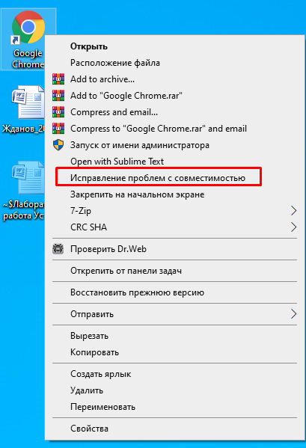

Рисунок 1 Исправление проблем с совместимостью

1. Начнется поиск возможных проблем.

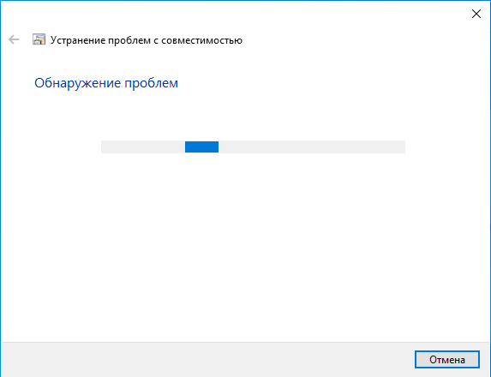

Рисунок 2 Обнаружение проблем

1. Далее средство предложит вам выбрать вариант трудности, с которой вы столкнулись. Их можно отметить несколько.

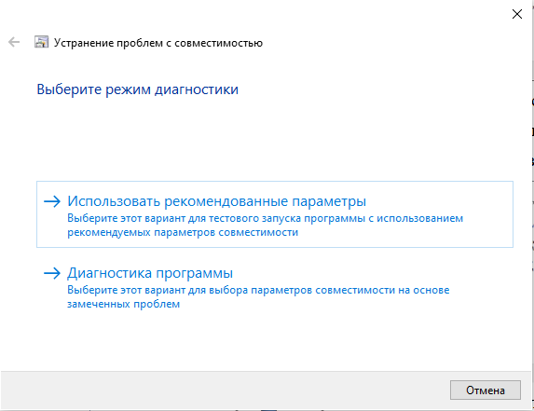

Рисунок 3 Выбор режима диагностики

1. В зависимости от выбора варианта дальнейшие вопросы могут быть разными. Например, при выборе варианта о том, что программа работала раньше, но не работает сейчас, предлагается указать рабочую версию Windows.

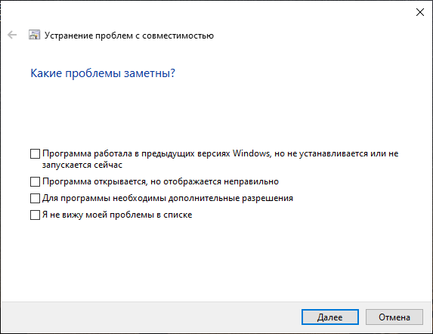

Рисунок 4 Устранение проблем с совместимостью

1. Средство предложит запустить проблемную программу с примененными к ней параметрами, которые написаны в виде списка. Нажмите соответствующую кнопку.

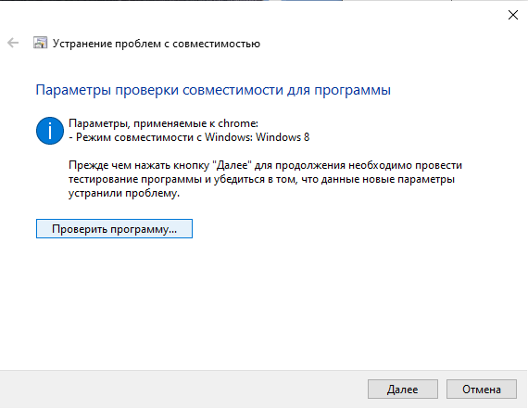

Рисунок 5 Проверка программы

1. Если это помогло, останется нажать «Да, сохранить эти параметры для программы». Тогда в дальнейшем она будет запускаться с выбранным вариантом. Если вам нужен другой вариант, нажмите «Нет, попытаться использовать другие параметры». Когда ни один из вариантов не подходит, можете переходить к следующим рекомендациям.

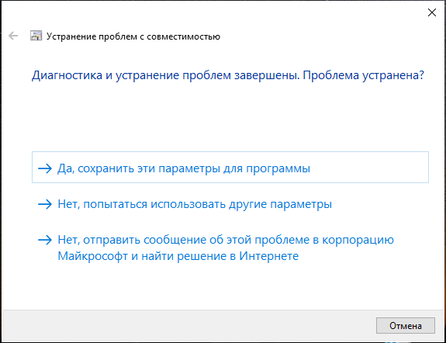

Рисунок 6 Устранение проблем с совместимостью

Способ 2: Ручные настройки совместимости

Аналогично предыдущему пункту настройки совместимости несложно выставить и самостоятельно, отредактировав свойства ярлыка/установщика. Однако по своей функциональности этот метод практически ничем не отличается от предыдущего за исключением некоторых второстепенных параметров. В связи с этим, при безрезультатности средства исправления неполадок совместимости, этот вариант также, вероятно, не принесет должного результата.

1. Нажмите правой кнопкой мыши по программе и перейдите в ее «Свойства».

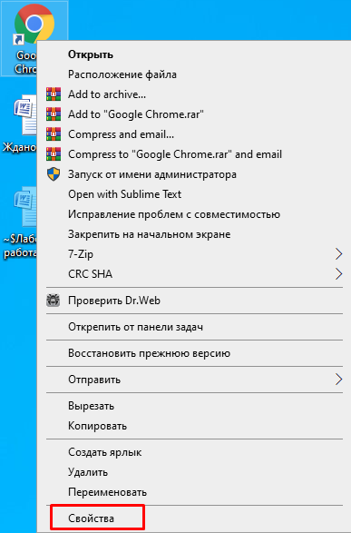

Рисунок 7 Свойства

1. Переключитесь на вкладку «Совместимость».

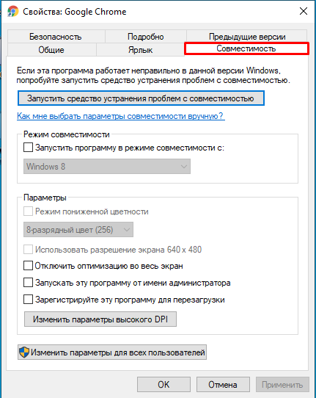

Рисунок 8 Вкладка «Совместимость»

1. Здесь поставьте галочку рядом с пунктом «Запустить программу в режиме совместимости с: » и из предложенного списка выбирайте варианты по очереди. После каждого выбора жмите «Применить» и пытайтесь запустить приложение.

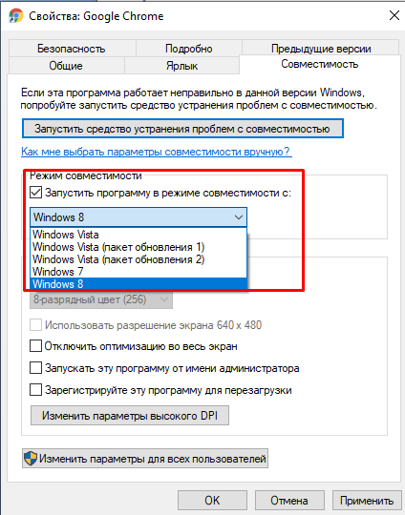

Рисунок 9 Вкладка «Совместимость»

1. Вы также можете настроить дополнительные параметры, упрощающие запуск. Это будет актуально для тех приложений, что работали в прошлых версиях ОС, поскольку все предложенные настройки упрощают запуск и имитируют работу старых Windows. Дополнительно поставьте галочку рядом с «Выполнять эту программу от имени администратора», но, как правило, это не влияет на совместимость.

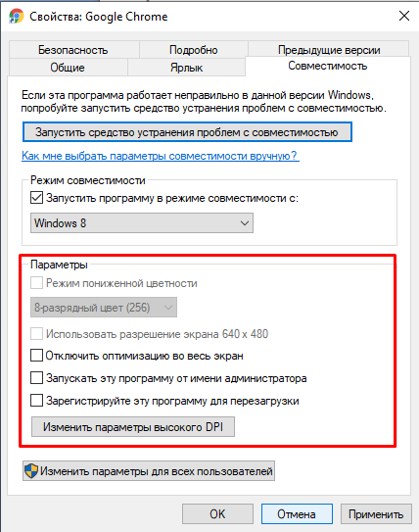

Рисунок 10 Вкладка «Совместимость»

Меняйте выбираемые параметры, но, если ничего не поможет, лучше вернуть все настройки на место и перейти к следующим пунктам.

Способ 3: Отключение помощника по совместимости

Эта рекомендация выступает обратной двум предыдущим. Дело в том, что иногда этот компонент намеренно блокирует запуск программы, считая ее несовместимой с операционной системой, хотя по факту она вполне может работать на ней. Мы покажем, как производить отключение через «Редактор локальной групповой политики», а тем пользователям, у которых он отсутствует, подойдет альтернатива в виде «Редактора реестра».

Редактор локальной групповой политики

Через этот редактор удобнее всего выполнять отключение, поэтому с него и начнем.

1. Нажмите комбинацию клавиш Win + R, напишете gpedit.msc и кликните «ОК».

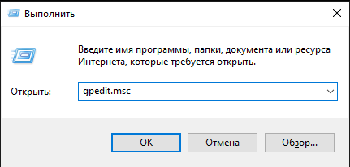

Рисунок 11 Редактор групповой политики

1. В открывшемся окне последовательно разверните пункт «Конфигурация компьютера» > «Административные шаблоны» > «Компоненты Windows» и найдите папку «Совместимость приложений». Выделите ее кликом мыши и справа найдите два пункта: «Отключение обработчика совместимости приложений» и «Отключение помощника по совместимости программ». Их мы и будем отключать. Начнем с обработчика.

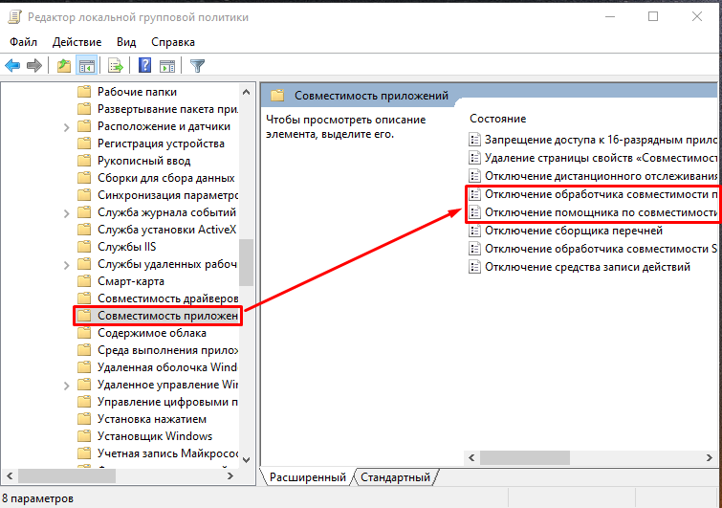

Рисунок 12 Редактор групповой политики

1. Двойным кликом мыши по этому пункту откройте окно с настройками параметра. Задайте ему статус «Включить» и перейдите к следующему параметру при помощи специальной кнопки. Сразу хотим уточнить, что статус «Включить» — это не ошибка, поскольку сейчас компонент работает, и мы по сути включаем его отключением, как бы странно это ни звучало.

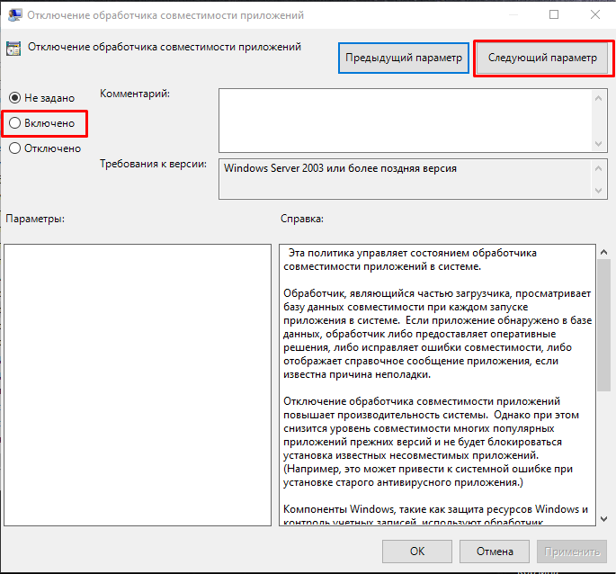

Рисунок 13 Параметры обработчика совместимости приложений

1. Это же значение задаем и следующему параметру (помощнику по совместимости программ), а затем нажимаем на «ОК».

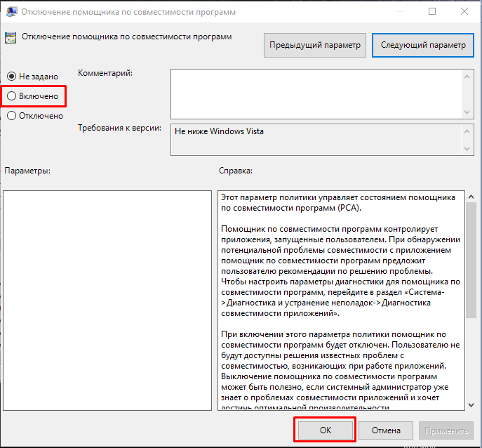

Рисунок 14 Параметры обработчика совместимости приложений

Проверьте, запускается ли программа. Если нет, переходите к следующим советам, а этим параметрам в дальнейшем лучше опять присвоить статус «Не задано», но пока что попытайтесь сочетать его с другими способами, включая и выключая их работу.

Редактор реестра

Этот вариант для всех тех, кто не может или не хочет пользоваться предыдущим инструментом.

1. Нажмите сочетание клавиш Win + R, напишите regedit и кликните «ОК».

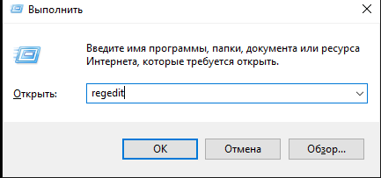

Рисунок 15 Редактор реестра

1. Для отключения помощника по совместимости перейдите в ветку «HKEY_CURRENT_USER\Software\Policies\Microsoft\Windows\AppCompat».

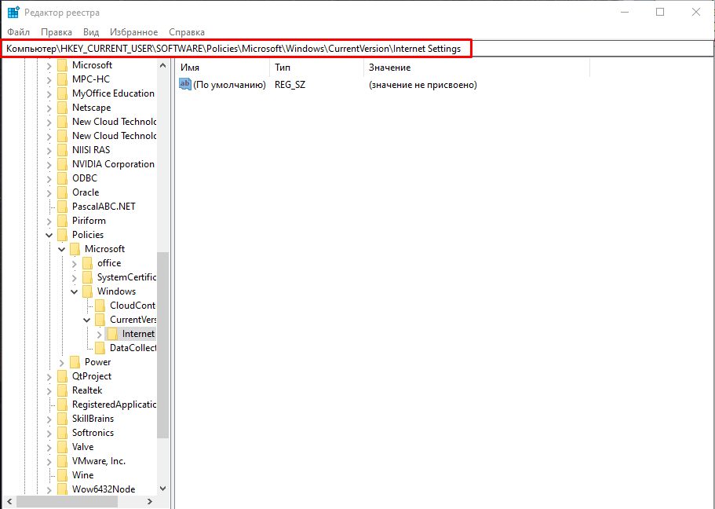

Рисунок 16 Редактор реестра

1. Если папки «AppCompat» у вас нет, кликните ПКМ по папке «Windows» и выберите «Создать» > «Раздел».

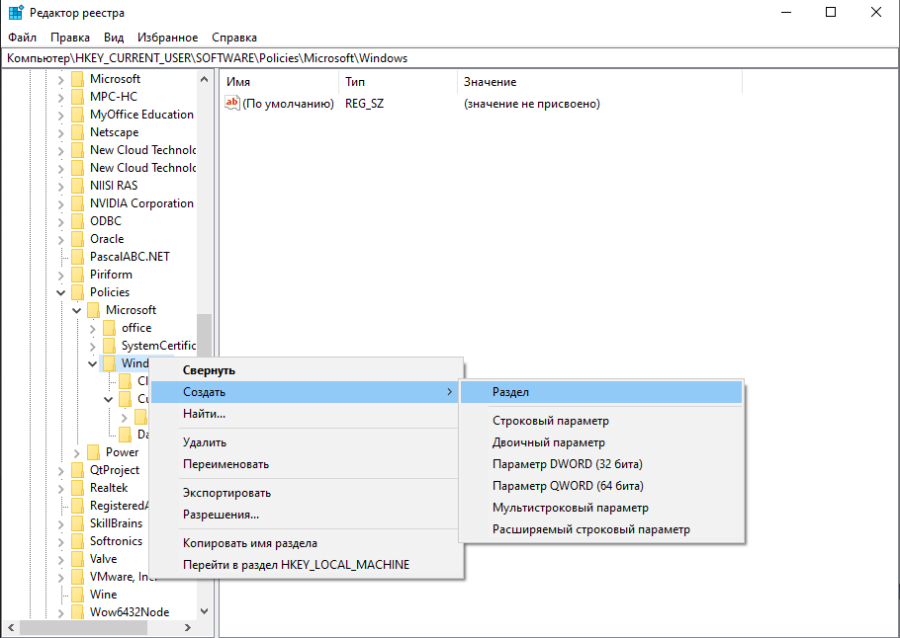

Рисунок 17 Редактор реестра

1. Назовите ее «AppCompat», внутри нее кликните правой кнопкой мыши по пустому месту и выберите «Создать» > «Параметр DWORD (32 бита)».

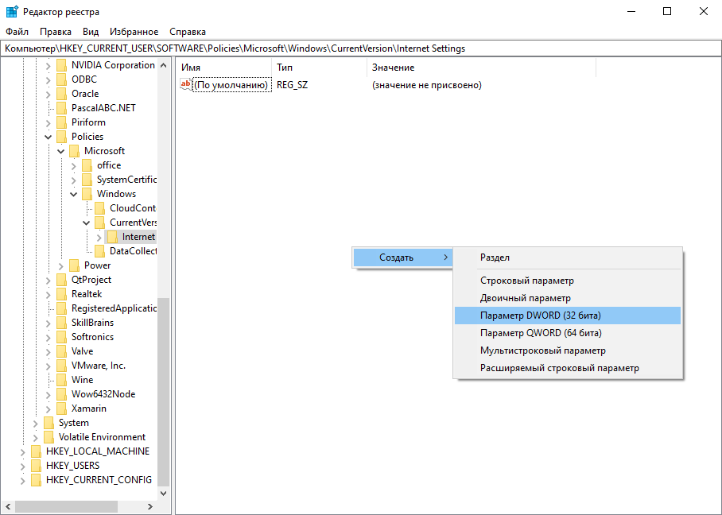

Рисунок 18 Создание DWORD

1. Назовите его «DisablePCA». Двойным кликом левой кнопкой мыши и задайте значение «1». Нажмите на «ОК».

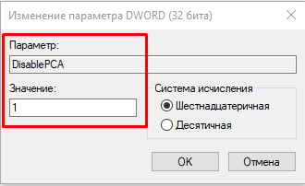

Рисунок 19 Изменение параметра DWORD

1. После этого отключим обработчика совместимости приложений. Переходите в ветку «HKEY_LOCAL_MACHINE\Software\Policies\Microsoft\Windows\AppCompat». При отсутствии папки «AppCompat» создайте ее, как было показано выше.

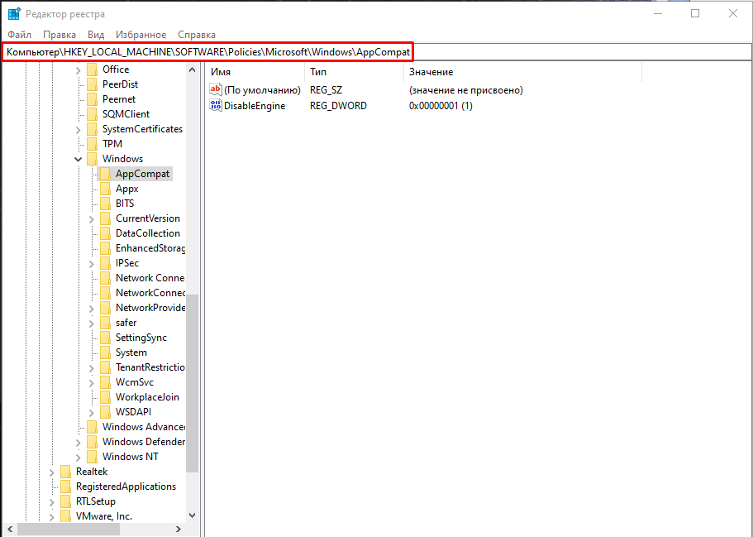

Рисунок 20 Редактор реестра

1. Опять же, как мы уже продемонстрировали ранее, создайте файл под названием «DisableEngine» и задайте ему значение «1».

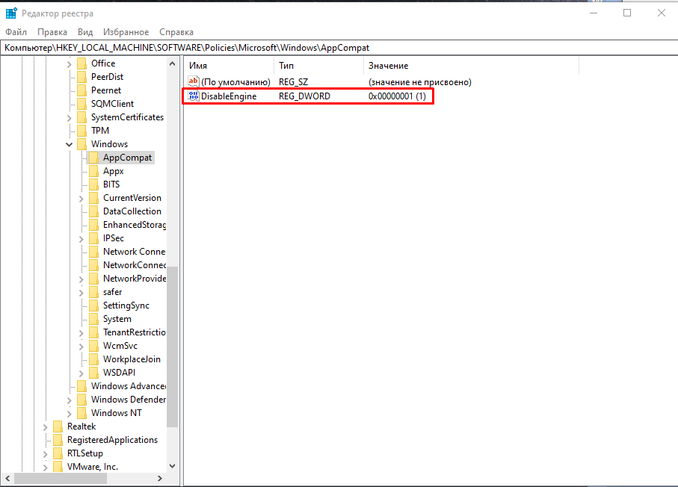

Рисунок 21 Создание DisableEngine

1. В эту же папку дополнительно добавьте «DisablePCA» со значением «1».

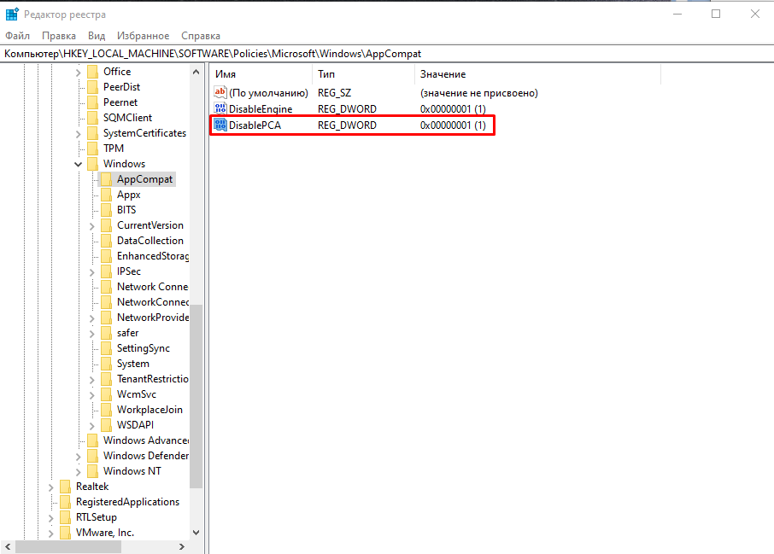

Рисунок 22 Создание DisablePCA

Теперь пробуйте запустить программу. При отсутствии результатов на данный момент или в сочетании со способами, которые мы расскажем далее, вернитесь в указанные ветки реестра и удалите папки «AppCompat» либо измените значения созданных параметров с «1» на «0».

Способ 4: Отключение UAC

UAC представляет собой встроенное в Windows приложение, обеспечивающее контроль учетных записей. По сути, это некое обеспечение безопасности операционной системы, но иногда оно вызывает сбои в установке или запуске различных приложений. Поэтому имеет смысл на время отключить эту функцию.

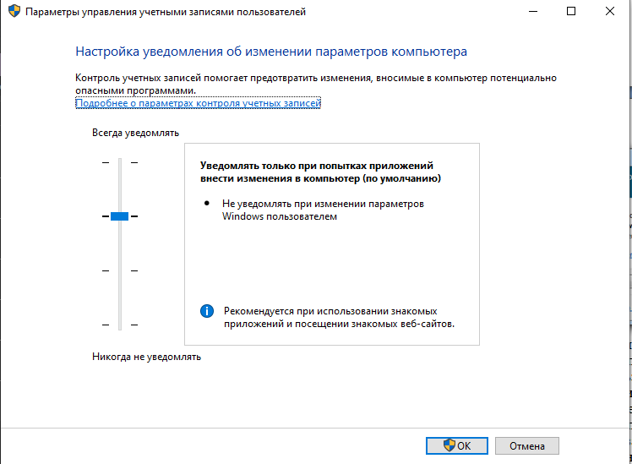

Рисунок 23 Параметр UAC

Когда установщик отказывается запускаться, следует действовать по простой схеме: отключаете UAC, перезагружаете компьютер, пробуете запустить инсталлятор. При отсутствии положительного результата дополнительно воспользуйтесь приведенными выше способами. Возможно, в сочетании с ними установщик удастся запустить.

Если не запускается установленное приложение, делаете то же самое, но дополнительно следует обратить внимание на «Способ 6». Однако это актуально далеко не для всех программ, а только для тех, которые активно задействуют какие-то комплектующие ПК с драйверами.

В обоих случаях пробуйте установку/запуск с правами администратора (кликните ПКМ по файлу и выберите пункт «Запуск от имени администратора»).

После успешной установки приложения UAC вполне позволяется включить обратно, а вот если проблемы были в запуске уже установленной программы, скорее всего, функцию придется оставить отключенной до момента удаления проблемного ПО из системы.

Способ 5: Проверка пути установки

Некоторые старые программы (и не только старые) могут быть установлены в директории, в пути которых имеются русские символы. Из-за этого возникают неустранимые ошибки, и приложение не удается запустить.

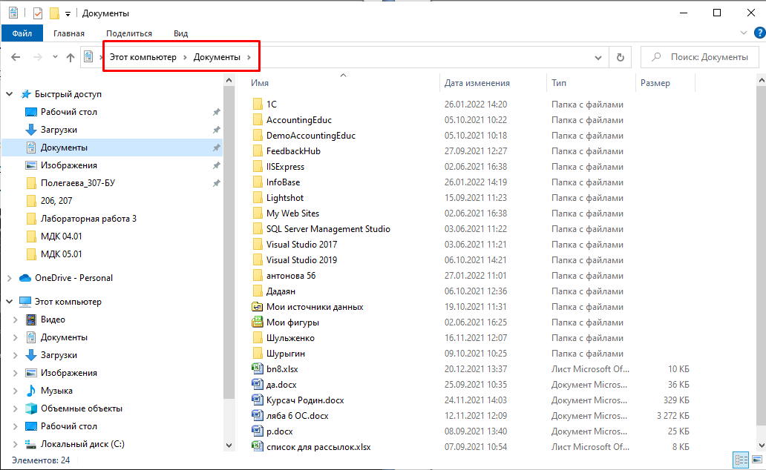

Рисунок 24 Директория с русскими символами

Решение очевидно: удалите программу, а затем заново установите ее, выбрав для этого папки только с латинскими символами.

Способ 6: Переустановка/обновление драйверов

Установленные программы, которые не удается запустить из-за рассматриваемой ошибки, иногда отказываются работать из-за драйверов. Если те слишком старые (реже, наоборот, очень новые для приложения), появляется та самая несовместимость. Нельзя однозначно ответить, какие именно драйверы необходимо переустановить, поскольку все зависит от типа программы, которую необходимо запустить. Здесь вы уже сами должны понять, на чем стоит сделать акцент. Например, если это игра или какое-то приложение, дающее нагрузку на видеокарту, значит стоит переустановить драйвер для нее. Мы лишь можем предоставить материалы, которые помогут вам разобраться с тем, как переустанавливать или обновлять драйверы.

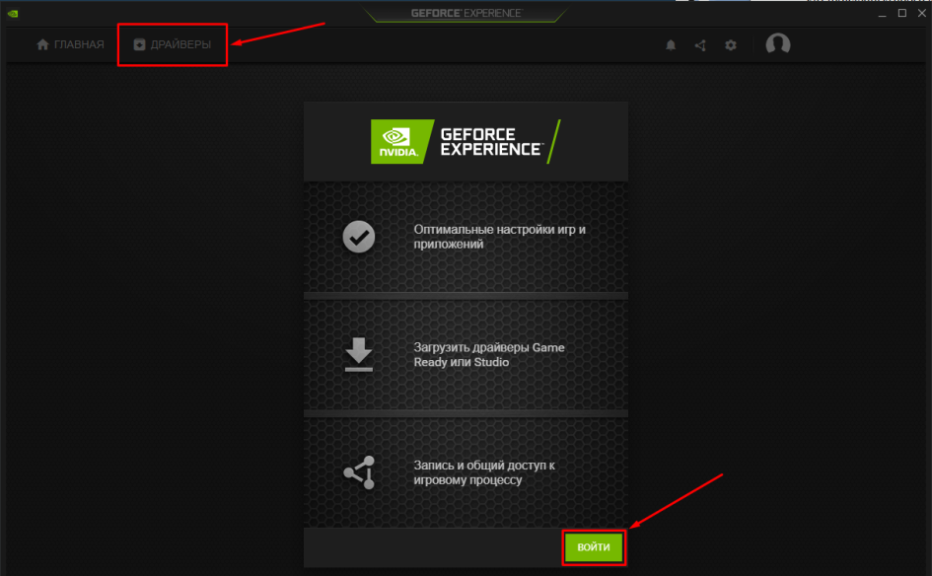

Рисунок 24 Обновление драйверов NVIDIA

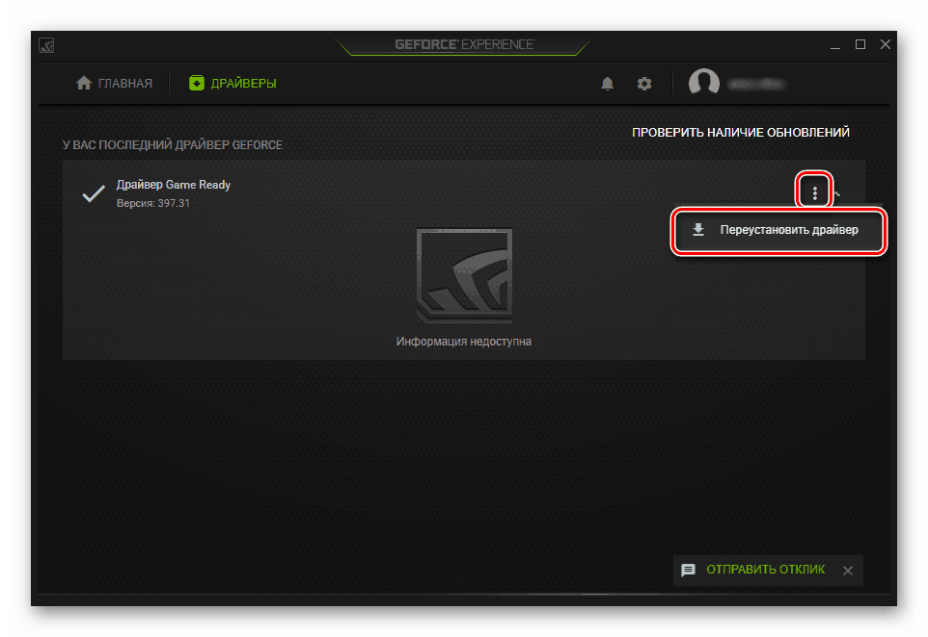

Рисунок 25 Обновление драйверов NVIDIA

Способ 7: Установка виртуальной машины

Когда никакие методы не помогают установить/запустить программу или не дают возможности ее установить, вероятно, она попросту не может работать в Windows 10. Когда возникает острая необходимость ее запустить и никакие другие аналоги не подходят, единственной рекомендацией остается установка виртуальной машины с системой, на которой она будет корректно работать. Именно этот метод в начале нашей статьи мы назвали спорным, а все потому, что он требует большой затратности времени и сил. Вам нужно:

* Скачать и инсталлировать систему виртуализации, предварительно проверив, поддерживает ли ваш компьютер эту самую технологию;
* Затем понадобится найти в сети качественный образ операционной системы и скачать его на компьютер;
* После этого вы должны будете создать виртуальную машину (эмуляцию компьютера, куда устанавливается ОС) и заняться инсталляцией операционной системы;

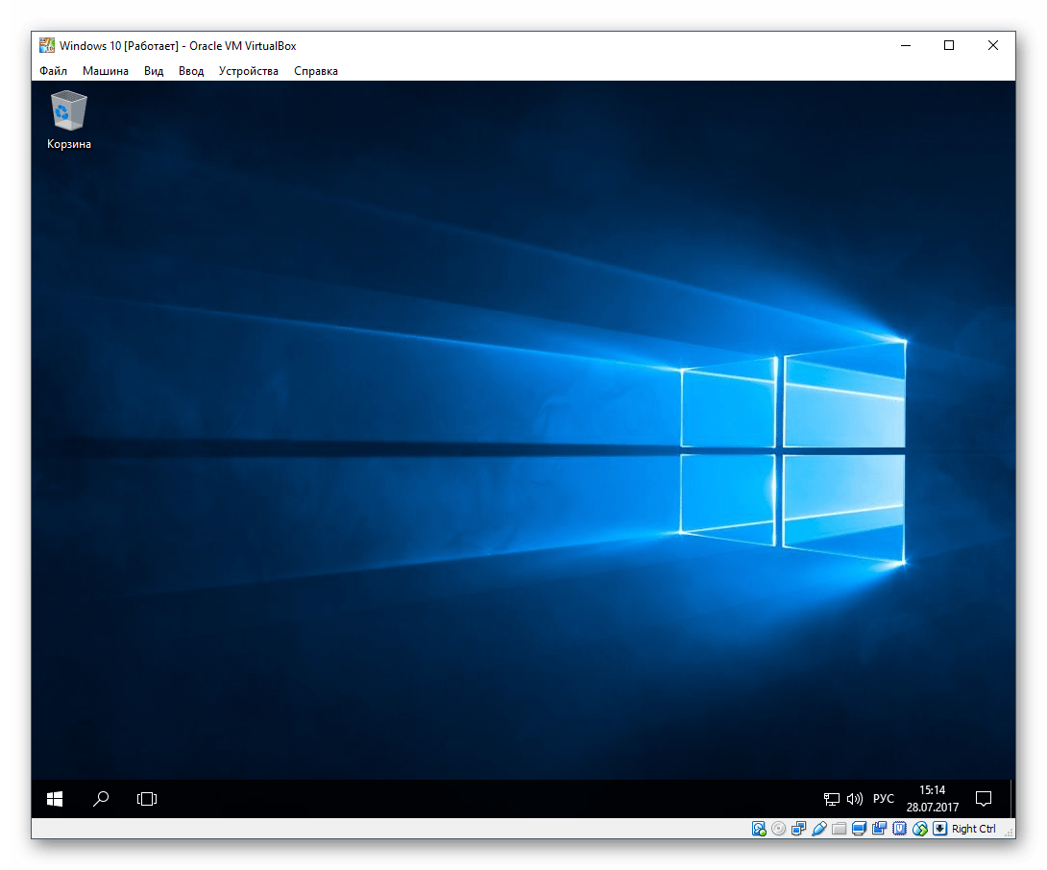

Рисунок 26 Виртуальная машина

* Только выполнив все условия выше, вы сможете запускать программу.

Сам процесс не сложный и под силу большинству не очень опытных пользователей, однако, придется проделать много манипуляций. К тому же важно учитывать, что сам компьютер должен располагать мощностями, запускать внутри себя эмулятор компьютера и вторую операционную систему. Для этого он должен быть средней мощности, с поддержкой процессором виртуализации и наличием как минимум 4 ГБ оперативной памяти (лучше — больше, иначе при запуске все будет тормозить), а также свободного места на жестком диске от 30 ГБ (для установки Unix-систем потребуется меньше свободного места).

ПОРЯДОК ВЫПОЛНЕНИЯ РАБОТЫ И ФОРМА ОТЧЕТНОСТИ:

Задание 1. В отчете кратко описать способы устранения проблем совместимости ПО.

1. Аппаратное: заключается в использовании печатных модулей (плат),
2. Программное: пригодность программ к взаимодействию друг с другом и, в частности, к объединению в программные комплексы для решения более сложных задач, например, в автоматизированных системах.

Задание 2. Найти в интернете, какие предъявляются требования к аппаратной части компьютера для разных типов программ. (Офисные приложения, для дизайна, ПК)

1. Требования приложения для дизайна Adobe Photoshop:

* Процессор - от 2,0 GHz.
* Оперативная память - 2–8 GB.
* Видеокарта - 512 MB, рекомендовано 2 GB.
* Место на диске - 3,1 GB

1. Требования офисного приложения Microsoft Office 365:

* Операционная система: Windows 7, Windows 8 / 8.1, Windows 10. Mac OS X 10.6 или более поздней версии (для компьютера Mac)
* Процессор: x32/x64 с частотой 1 Ггц, или выше. Intel для Mac
* Оперативная память (ОЗУ): 1 ГБ ОЗУ (x32-разрядной версии Windows или для Mac) или 2 ГБ ОЗУ (x64)
* Жесткий диск: 3 Гб
* Графика: DirectX10 или выше
* Браузер: Для активации приложения - Google Chrome, Mozilla Firefox, Safari

Задание 3. Заполнить таблицу, содержащую минимальные и рекомендуемые системные требования ПО.

|  |  |  |  |  |  |  |
| --- | --- | --- | --- | --- | --- | --- |
| Программа | Процессор | Видеокарта | Оперативная память | ОС + разрядность | Объем памяти на жестком диске | Дополнительно |
| Ведьмак 3 | Intel CPU Core i5-2500K 3.3GHz | Nvidia GPU GeForce GTX 660 | 6 ГБ | 64-bit Windows 7, 64-bit Windows 8 (8.1) или 64-bit Windows 10 | 40 ГБ | DirectX 11 |
| Windows 10 | 1 гигагерц (ГГц) или более быстрый процессор или SoC | С поддержкой DirectX 9 | 1гб (для 32-разрядных систем) | 32 | 32 ГБ | - |
| Microsoft Office 2019 | 1,6 ГГц, 2 ядра+ | любая | 2 ГБ | Windows 10, Windows Server 2019  32-bit | 4.0 ГБ | - |
| Компас-3D v15 | многоядерный процессор (4 ядра и больше) с тактовой частотой 3 ГГц и выше | видеокарта с поддержкой OpenGL 4.5, с 2 ГБ видеопамяти и более, пропускная способность видеопамяти — 80 ГБ/с и более | 16 ГБ оперативной памяти и более | 64-разрядная версия операционной системы | 8гб | - |
| Visual Studio Community | С частотой 1,6 ГГц или более мощный | Видеокарта с поддержкой DirectX 9 и разрешения экрана 1024x768 или выше | 2гб | 64-bit | 10 ГБ | Права администратора  Жесткий диск с частотой вращения 5 400 об/мин |
| AutoCAD 2016 | Intel Pentium 4 или AMD Athlon 64 | Видеоадаптер для ОС Windows с поддержкой разрешения 1024x768 и полноцветного режима True Color. Рекомендуется видеокарта, совместимая с DirectX 9 или DirectX 11. | 2 ГБ | Microsoft® Windows® 10 (требуется [AutoCAD 2016 SP1)](http://knowledge.autodesk.com/ru/support/autocad/downloads/caas/downloads/content/autocad-2016-service-pack-1.html)  Microsoft Windows 8/8.1  Microsoft Windows 7  32-bit | 6 ГБ | .NET Framework версии 4.5 |

Задание 4. С помощью интернета собрать комплектующие компьютера по вариантам:

1. Для ПК, предназначенного для, бухгалтерии. На котором будет установлен только Windows server 2008 R2 Standard.

Цена: 30 673 ₽:

* Процессор Intel Celeron G5905 OEM.
* Материнская плата GIGABYTE H410M S2 V3.
* Корпус DEXP DC-201M черный.
* Видеокарта MSI GeForce 210 [N210-1GD3/LP].
* Кулер для процессора ID-COOLING DK-01S.
* Оперативная память AMD Radeon R7 Performance Series [R744G2133U1S-U] 4 ГБ.
* 500 ГБ Жесткий диск WD Blue [WD5000AZLX].
* Блок питания POWERMAN 450W [PM-450ATX].
* Внешняя звуковая карта DEXP 3D.
* Привод DVD-ROM Hitachi-LG DH18NS61.
* 19.5" Монитор Philips 203V5LSB26 черный.
* Клавиатура проводная Oklick 90M.
* Компактная мышь проводная Oklick 105S черный.

1. Для компьютера, предназначенного для, дома. На который будут устанавливаться игры, программы для учебы и т.п. Требования: процессор на SocketFM2+, видеокарта с шиной 256 бит и объемом памяти не менее 4Гб.

Цена: 109 488 ₽:

* Процессор Intel Core i5-10400F OEM.
* Материнская плата GIGABYTE H410M S2 V3.
* Корпус DEXP DC-302B [DC302B] черный.
* Видеокарта GIGABYTE GeForce GTX 1660 Ti OC [GV-N166TOC-6GD].
* Кулер для процессора DEEPCOOL GAMMAXX 300 [DP-MCH3-GMX300].
* Оперативная память Kingston FURY Beast Black [KF432C16BBK2/16] 16 ГБ.
* 1 ТБ Жесткий диск Seagate BarraCuda [ST1000DM010].
* 500 ГБ 2.5" SATA накопитель Samsung 870 EVO [MZ-77E500BW].
* Блок питания ZALMAN GigaMax (GVII) 750W [ZM750-GVII].
* 23.8" Монитор Dell S2421HGF черный.
* Клавиатура проводная Defender Element HB-520 [45538].
* Мышь проводная Logitech G102 LightSync черный [910-005823].

1. Для компьютера, предназначенного для, сервера видеонаблюдения. Программа для видеонаблюдения iSpy. Ограничения по сумме в 50 000р

Цена: 47 542 ₽:

* Процессор Intel Core i3-10100F OEM.
* Материнская плата GIGABYTE H410M S2 V3.
* Корпус DEXP DC-201M черный.
* Видеокарта KFA2 GeForce GT 730 [70NPF4HX003K].
* Кулер для процессора Cooler Master I30PWM [RH-I30-26PK-R1].
* Оперативная память AMD Radeon R7 Performance Series [R744G2133U1S-U] 4 ГБ.
* 8 ТБ Жесткий диск Seagate BarraCuda [ST8000DM004].
* Блок питания Xilence Red Wings XN053 600W [XP600R7].
* 19.5" Монитор Philips 203V5LSB26 черный.
* Клавиатура проводная Oklick 90M.
* Компактная мышь проводная Oklick 105S черный.